全国2012年1月高等教育自学考试

流体力学试题

课程代码:03347
一、单项选择题（本大题共10小题，每小题2分，共20分）
在每小题列出的四个备选项中只有一个是符合题目要求的，请将其代码填写在题后的括号内。错选、多选或未选均无分。
1.气体与液体的粘度随着温度的升高分别( )
A.减小、减小 B.增大、减小
C.减小、增大 D.增大、增大
2.题2图中相互之间可以列总流伯努利方程的断面是( )
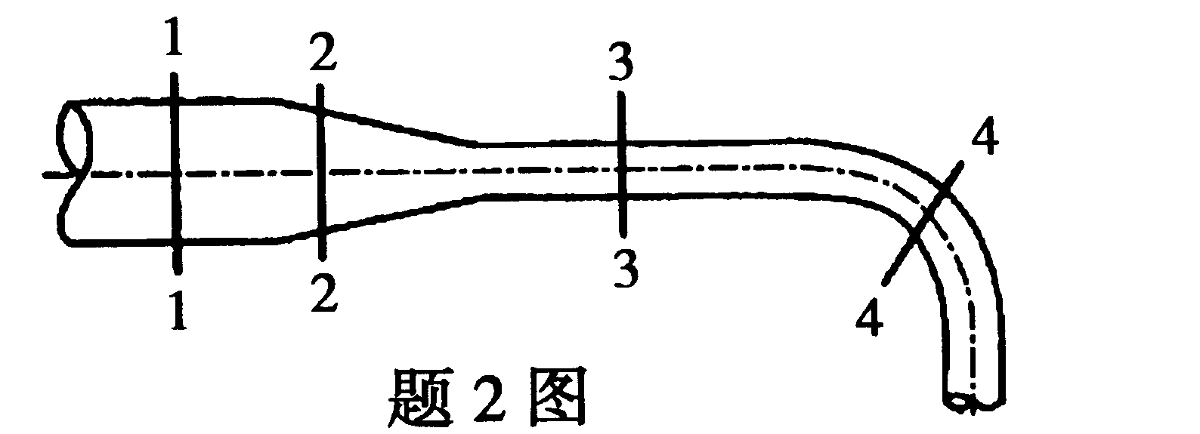
A.1-1面和2-2断面
B.2-2断面和3-3断面
C.1-1断面和3-3断面
D.3-3断面和4-4断面
3.无粘性流体总水头线沿程的变化趋势是( )
A.沿程下降 B.沿程上升
C.保持水平 D.前三种情况都有可能
4.曲面绕流边界层分离只可能发生在( )
A.减速减压区 B.减速增压区
C.增速减压区 D.增速增压区
5.圆管层流过流断面上切应力分布为( )
A.均匀分布
B.抛物线分布
C.管轴处为零，管壁处最大，且为线性分布
D.管壁处为零，管轴处最大，且为线性分布
6.在作用水头、管嘴与孔口直径相同的情况下，管嘴的出流比孔口出流流量大，其主要原因是( )
A.管嘴水头损失增加 B.管嘴收缩系数增大
C.孔口收缩断面处产生了真空 D.管嘴收缩断面处产生了真空

7.水跃是明渠水流由( )
A.急流向缓流过渡的水力现象 B.急流向急流过渡的水力现象
C.缓流向缓流过渡的水力现象 D.缓流向急流过渡的水力现象
8.一自由溢流直角宽顶堰，流量系数为0.36，包括行近流速水头的堰上水头H₀=1.8m，则通过宽顶堰的单宽流量为( )
A.2.14m³/(s.m) B.2.87m³/(s.m)
C.3.85m³/(s.m) D.5.16m³/(s.m)
9.压力输水管模型试验采用与原型相同的流体，当长度比尺为8时，模型流量应为原型输水管流量的( )
A.1/16 B.1/8
C.1/4 D.1/2
10.速度v、长度l、运动粘度v的无量纲组合是( )
A. B.
C. D.
二、填空题（本大题共10小题，每小题2分，共20分）
请在每小题的空格中填上正确答案。错填、不填均无分。
11.单位质量力的国际单位是_________。
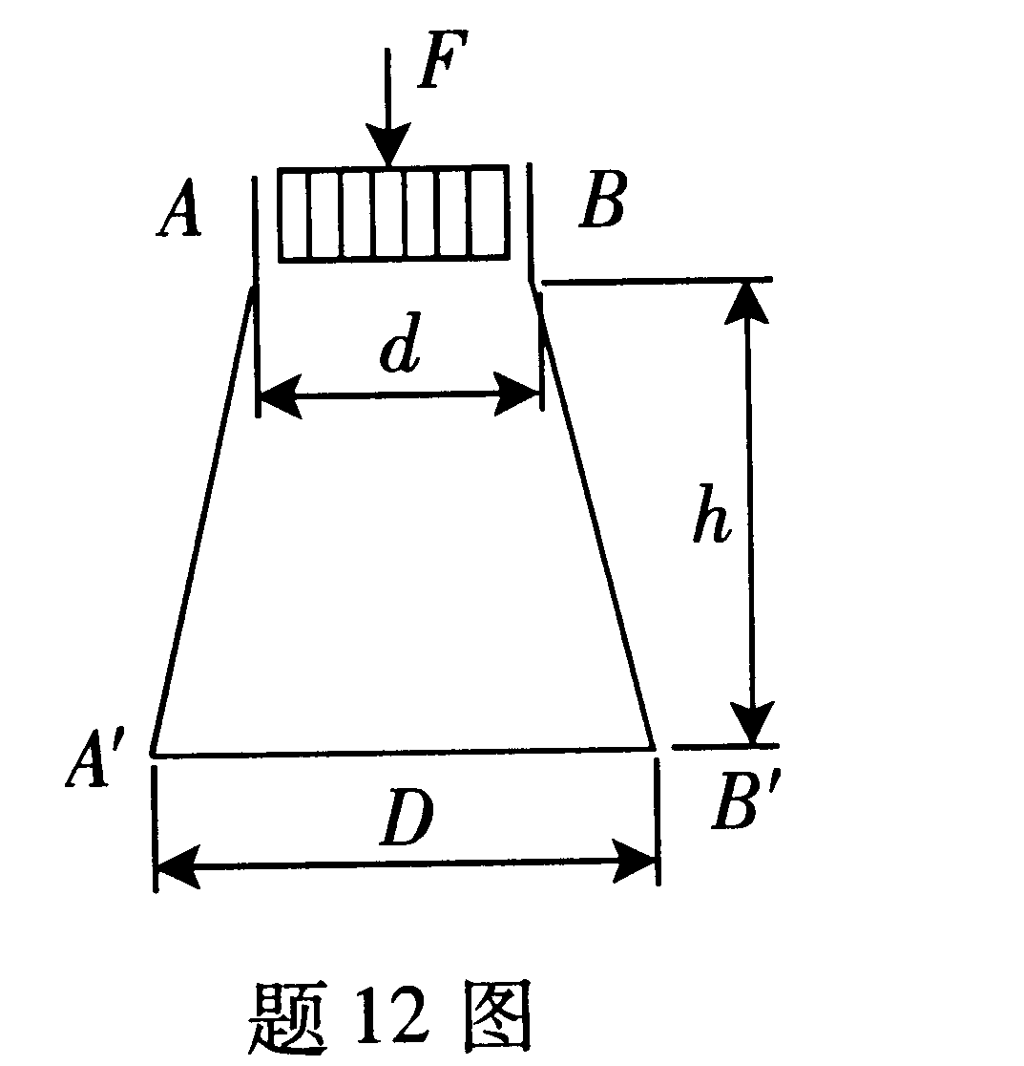
12.如题12图所示，盛满水的锥台形容器盖上，施加一力F=0.785kN，容器的尺寸为：D=2m,d=1m，h=2m，则容器底面上的相对压强为_________kPa。
13.流线上各质点的_________都与该流线相切。
14.发生直接水击的条件是阀门关闭时间_________一个相长。（填大于、小于或等于）
15.在淹没情况下，水流由管道流入很大的容器时，管道出口的局部水头损失系数为_________。
16.某梯形渠道底宽b=1m，边坡系数m=1，满足水力最优断面时的水深h为_________m。

17.棱柱形渠道非均匀流的十二种水面曲线中，1区的水面曲线是__________曲线。（填降水或壅水）
18.底宽b=1.5m的矩形明渠，通过的流量Q=1.5m³/s，渠中某处水深h=0.6m，则该处水流的流态为__________。（填急流、缓流或临界流）
19.堰顶厚度与堰上水头的比值δ/H=0.67~2.5的堰称为__________堰。
20.影响半径随抽水深度增加而__________。（填增大、减小或不变）
三、名词解释题（本大题共5小题，每小题3分，共15分）
21.体积流量
22.紊流
23.长管
24.断面单位能量
25.渗流模型
四、简单计算题（本大题共3小题，每小题5分，共15分）
26.如题26图所示，某球体挡水建筑物，半径r=1m，球心距自由液面h=2m。请绘制受压部分的压力体图，并计算作用在球面上静水总压力的铅垂分力。
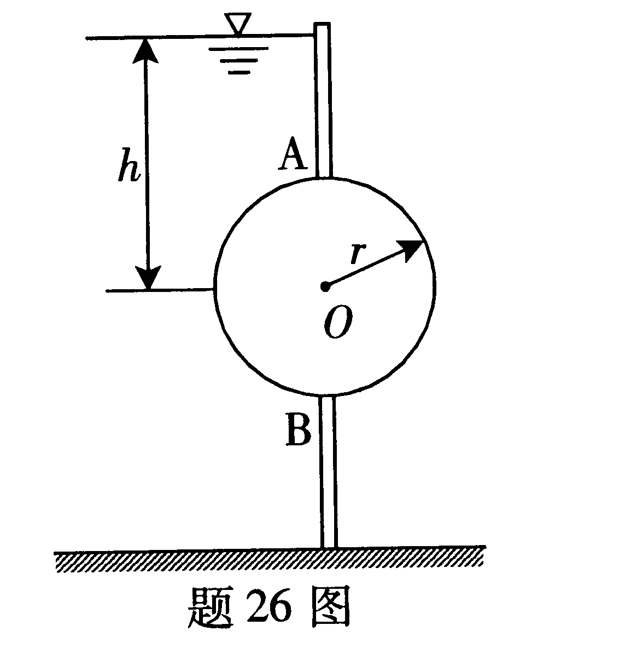
27.有一混凝土衬砌的梯形渠道，底宽b=3m，水深h=1m，边坡系数m=1.5，粗糙系数n=0.014，底坡i=0.002，试求通过的流量Q。
28.如题28图所示，有一渗流实验装置，已知装置中的圆筒直径D=25cm，两测压管间距l=50cm，当测压管水头差H₁-H₂=30cm时，其渗透流量Q=300cm³/min，问所测土壤的渗透系数k值为多少？
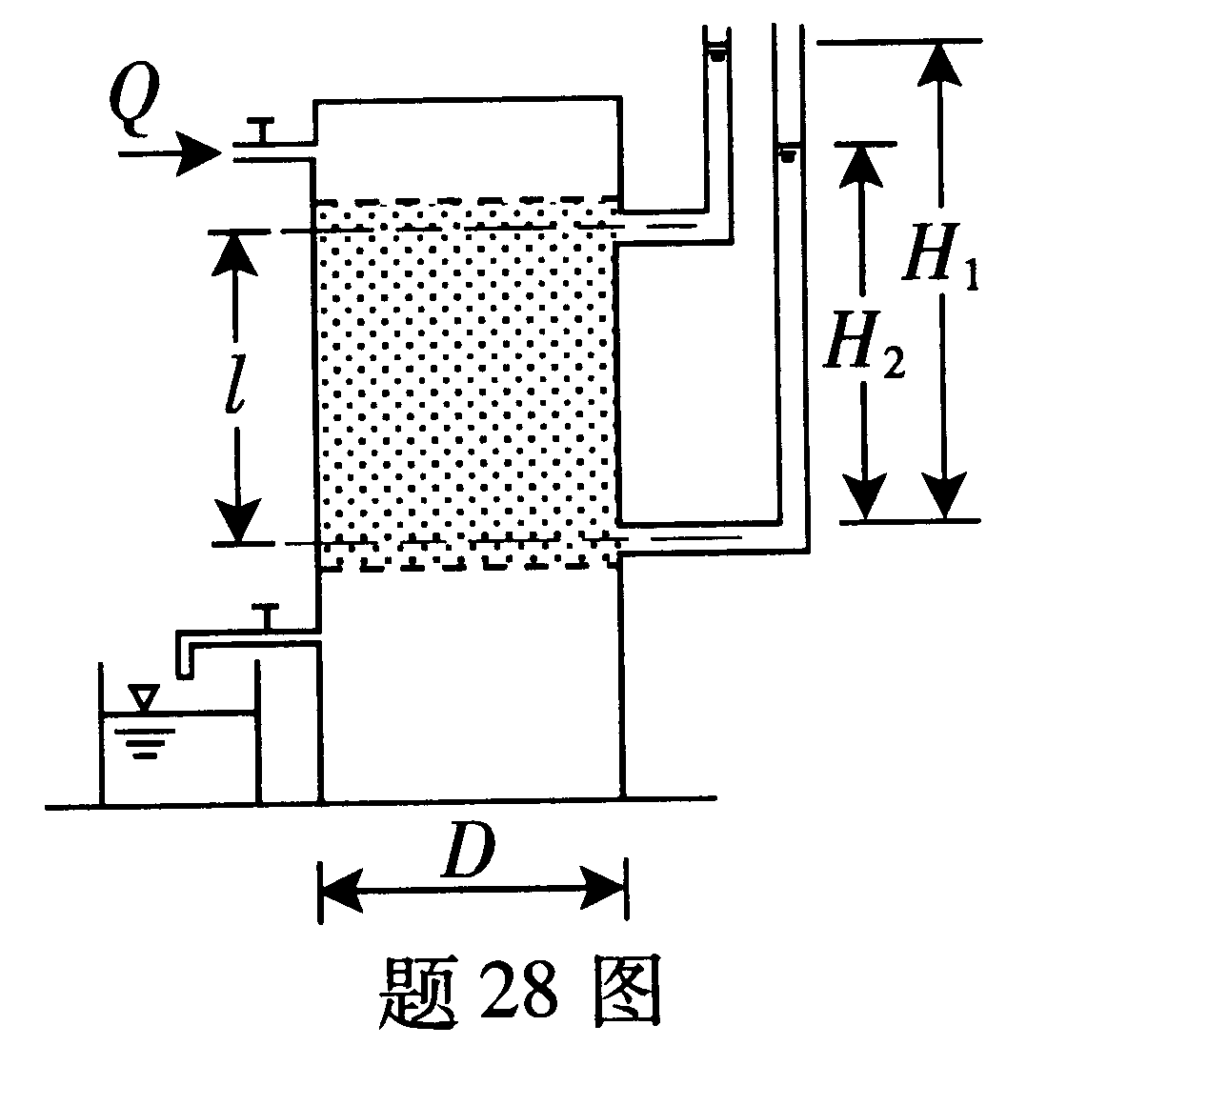
五、计算题（本大题共3小题，每小题10分，共30分）
29.小型水电站前池进入压力管道的进口处装有一矩形平板闸门，长l为1.8m，宽b为2.5m，闸门重1860N，倾角α为60°，闸门与门槽之间的摩擦系数f为0.35，试求：
(1)作用在闸门上静水总压力的作用点；
(2)启动闸门所需的拉力。
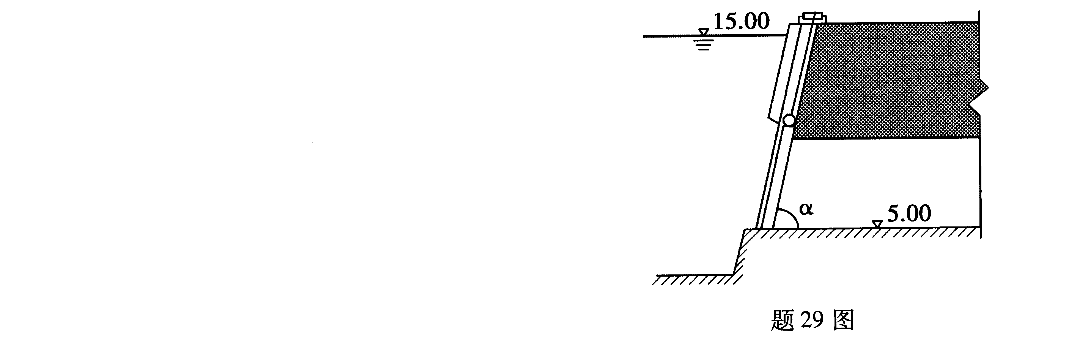
30.如题30图所示，有一水平放置的管道，水由喷嘴射出。已知主管直径D=0.3m，喷嘴直径d=0.1m，测压管高h=0.9m，不计水头损失，取动能修正系数和动量修正系数均为1，试计算：
(1)水不会从测压管中溢出时通过管道的最大流量Q；
(2)流量最大时水流作用在管道收缩段上的力。
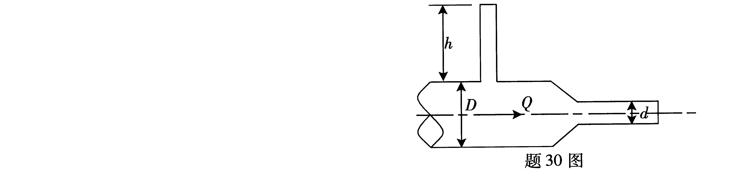
31.如题31图所示，有一自由出流管道，已知管径d=300mm，各管段长分别为l₁=10m，l₂=22m,l₃=10m，水池液面与管道进、出口的高差分别为H₁=6m，H₂=12m，管道的粗糙系数n=0.013，局部阻力系数：进口ξ₁=0.25，弯道ξ₂=0.20，试求：
(1)通过管道的流量Q；
(2)管道转折点A前的压强水头。
